Министерство науки и высшего образования Российской Федерации

Федеральное государственное автономное образовательное учреждение

высшего образования

**«Пермский национальный исследовательский**

**политехнический университет»**

Электротехнический факультет

Кафедра «Информационные технологии и автоматизированные системы»

направление подготовки: 09.03.01 Информатика и вычислительная техника

**О Т Ч Е Т**

**по дисциплине «Основы алгоритмизации и программирования»**

Выполнил студент гр. РИС-21-1б

Ибрагимов Марк Магамедович

(Фамилия, Имя, Отчество)

(подпись)

Проверил:

доцент

кафедры ИТАС

Полякова О.А.

(оценка) (подпись)

(дата)

Пермь 2022

**Постановка задачи**

Написать программу для сортировки массива методом Шелла.

**Анализ и алгоритм решения задачи**

1. Вводим размер массива, после чего каждому элементу присваивается случайное значение. (итерационный цикл for).
2. С помощью итерационных циклов for и while,а также поискового цикла while производим сортировку методом Шелла. (Сравниваем разделенные на группы элементы массива, находящихся друг от друга на некотором расстоянии d=n/2 и, в случае необходимости, меняем их местами)

**Описание переменных**

n – размер массива.

mas[] – динамический массив.

i, j – счётчики.

c – буфер.

d – расстояние между элементами массива.

**Блок схема**

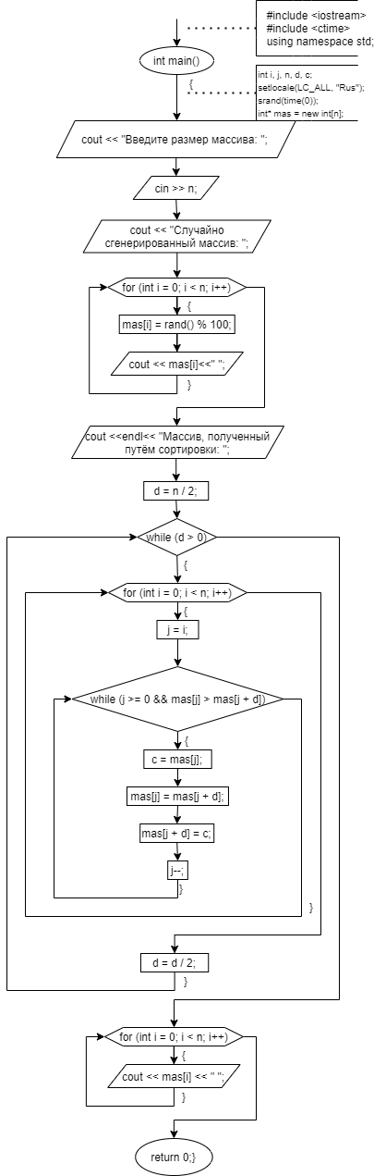

**Код программы**

**Пример выполнения программы**



**Анализ результата**

Программа работает исправно. Успешно создавая массив случайных чисел и сортируя его методом Шелла.